Terminal de operario para aplicaciones de gama alta
B&R presenta un impresionante Power Panel para aplicaciones de HMI basadas en la web muy exigentes
B&R ha añadido el potente terminal de operario T80 a la Serie T de sus Power Panel. Un procesador Intel Atom de alto rendimiento permite aplicar soluciones de HMI versátiles y dinámicas basadas en la web. Gracias a su elegante pantalla de cristal, los Power Panels son el detalle perfecto para un diseño de máquina de gama alta.
La pantalla de cristal incorpora una protección de borde para soportar el duro trabajo diario. La poca profundidad de la instalación hace que el dispositivo pueda montarse fácilmente tanto en un armario eléctrico como en un sistema de brazo articulado. La pantalla multitáctil capacitiva proyectada reacciona de manera precisa y fiable incluso si se utiliza con guantes gruesos de cuero. Los dispositivos están disponibles con diagonales de pantalla de 7" a 15".
Configuración sencilla
El Power Panel T80 se entrega con una página de mantenimiento integrada. Se abre sin necesidad de instalación y permite la configuración de la dirección IP, el servidor DHCP y el protector de pantalla. Esta configuración puede grabarse fácilmente en una unidad flash USB para copiarla a otros dispositivos Power Panel T80.
Sistema operativo protegido
El sistema operativo del Power Panel T80 está totalmente protegido contra los cambios no deseados realizados por los programas de aplicación. Durante el funcionamiento, los datos de aplicación se almacenan exclusivamente en la memoria RAM volátil. Por lo tanto, el rendimiento y la estabilidad del sistema operativo no se ven afectados por la fragmentación de los datos, incluso después de años de funcionamiento. El sistema operativo también queda protegido contra la manipulación.
Con el T80 se completa la gama alta de terminales de operario de B&R. Junto con los modelos T50 y T30, B&R ofrece una completa gama de productos a medida con una amplia variedad en cuanto a coste y rendimiento. Los Power Panels también están disponibles en variantes de la Serie C con un control integrado.

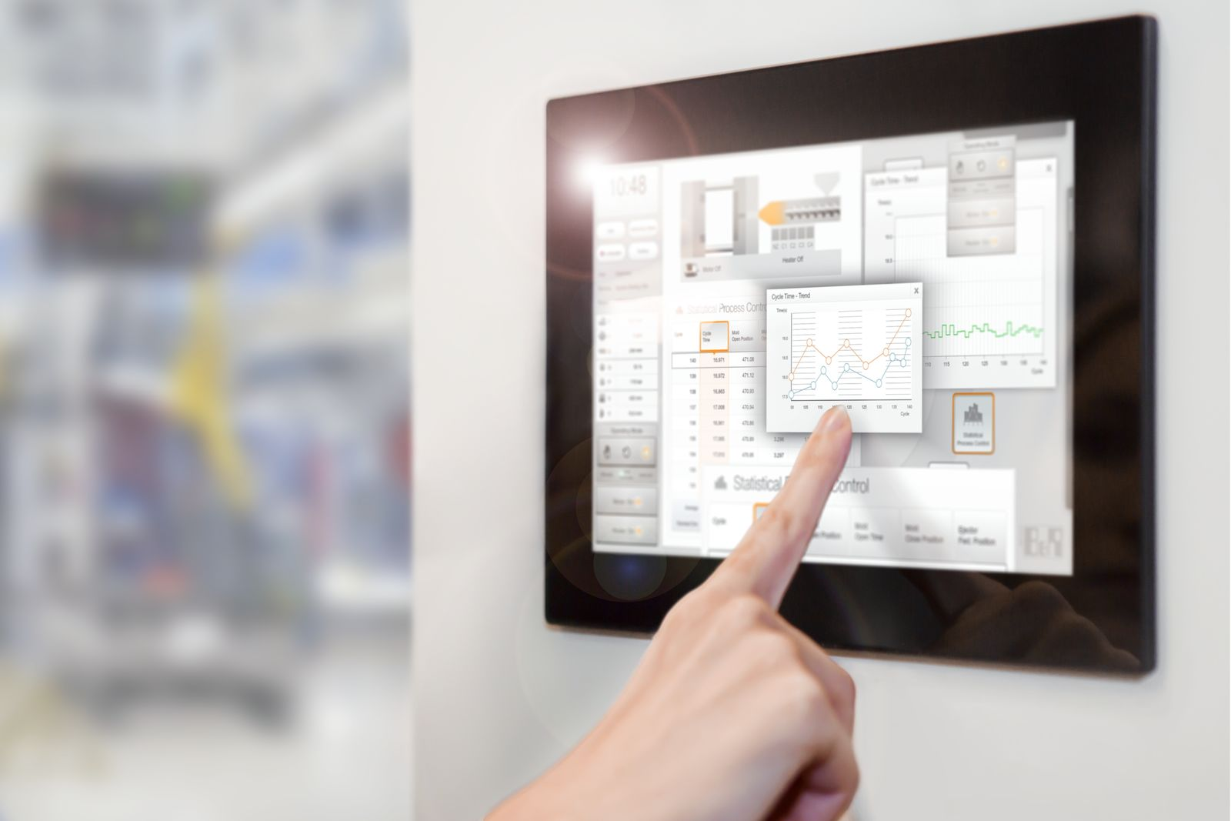
El potente terminal de operario T80 resulta especialmente adecuado para aplicaciones de HMI basadas en la web muy exigentes.

Acerca de B&R
B&R, empresa perteneciente al Grupo ABB y con sede en Austria, es líder mundial en automatización industrial. B&R combina tecnología de vanguardia con ingeniería avanzada para proporcionar a usuarios de todos los sectores soluciones completas para la automatización de máquinas y fábricas, Motion Control, HMI y tecnología de seguridad integrada. El catálogo de productos se completa con estándares de comunicación de IoT industrial que incluyen OPC UA, POWERLINK y openSAFETY. Gracias a su única herramienta de software Automation Studio, B&R redefine constantemente el futuro de la ingeniería de automatización. El espíritu innovador que mantiene a B&R a la vanguardia de la automatización industrial está impulsado por el compromiso de simplificar los procesos y superar las expectativas de los clientes.Para más información, visite www.br-automation.com.
Para más información, visite www.br-automation.com.

